Муниципальное бюджетное общеобразовательное учреждение
«Хиславичская СШ»
Смоленской области
п.г.т. Хиславичи

Открытый урок по ОРКСЭ
4 класс
по теме: »Храм»

Выполнила: учитель начальных классов

Прудникова С.Ф.

Тема урока. Храм.
Тип урока: открытие новых знаний через заочную экскурсию в храм.
Цели: познакомить учащихся с понятием «православный храм», с назначением, внешним видом и устройством православного храма; развивать интерес к знаниям о храмах, мотивацию к изучению православной культуры; воспитывать ценностное отношение к духовному, историческому и культурному наследию.
Оборудование: музыкальное сопровождение; иллюстрации к теме урока, фотографии храма Александра Невского (пгт. Селезневка), листы с текстом «Храм» (из учебника «Основы православной культуры». 4-5 классы: автор А.В.Кураев, М. Просвещение, 2010), карточки для дифференцированной работы.
Предварительная подготовка: посещение храма, беседа со священником, сообщение на тему «История нашего храма».
Ход урока
I. Организационный момент.
Здравствуйте, ребята!
Улыбнемся солнышку,
Дадим друг другу руку –
Поднимем настроение
Себе и другу.
ІІ. Сообщение темы и цели урока
- Послушайте загадку, которая поможет определить тему нашего урока. (Звучит музыка храма, учитель загадывает загадку.)
Его я видел много раз,
Но близко так – впервые.
Смотрю, не отрывая глаз,
На главки золотые.
На колокольню, на кресты,
На голубя на крыше…

Ему оттуда, с высоты,
Кажусь я ростом ниже.
На купол солнце льёт и льёт
Сиянье золотое,
И, кажется, что он поёт
Застывшей красотою.
Татьяна Шорохова
- Что это такое? (церковь, храм)
- Правильно.
- Как вы думаете, о чем мы будем сегодня говорить на уроке?
- Сформулируйте тему нашего урока.
(«Храм», «Православный храм»).
- Сегодня, ребята, мы совершим заочную экскурсию в православный храм. Чтобы вы хотели узнать о храме?
(Ответы учащихся)
- Зачем знать о храмах и их внутреннем устройстве?
(Это наша история, наша жизнь, которую должен знать каждый православный человек).
- Вам уже приходилось бывать в церкви или православном храме?
- С кем вы ходили в храм?
ІІІ. Изучение нового материала.
Открытие новых знаний с помощью учителя и с опорой на знания учащихся, полученные во время экскурсии в храм Александра Невского.
1. Использование метода кластер.
- Какие слова у вас ассоциируются со словом «храм»?
ХРАМ (запись слова на доске):
церковь, свечи, иконы, крест, Бог, молитва, священник, душа, ангел…
- Так что же такое, по-вашему храм? Вспомните, как говорил об этом отец Алексей?
(Храм - это священное сооружение, в котором собираются люди для совместных молитв)
- Давайте сделаем выводы. Иллюстрации помогут вам в этом.
- Храм - это здание, в котором люди молятся Богу, ставят свечки.
- В храме происходят обряды венчания, крещения, отпевания.
- В храме много икон.
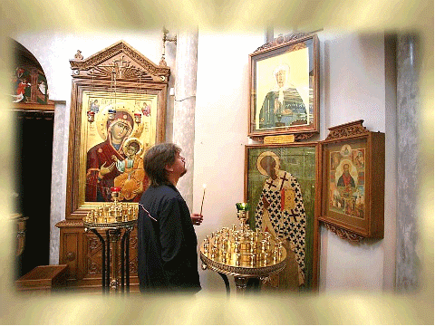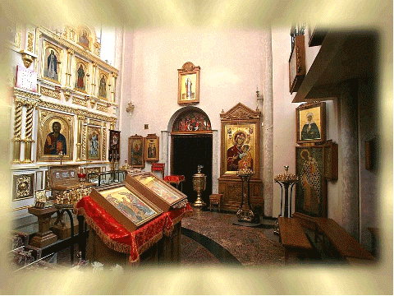2. Вступительное слово учителя.
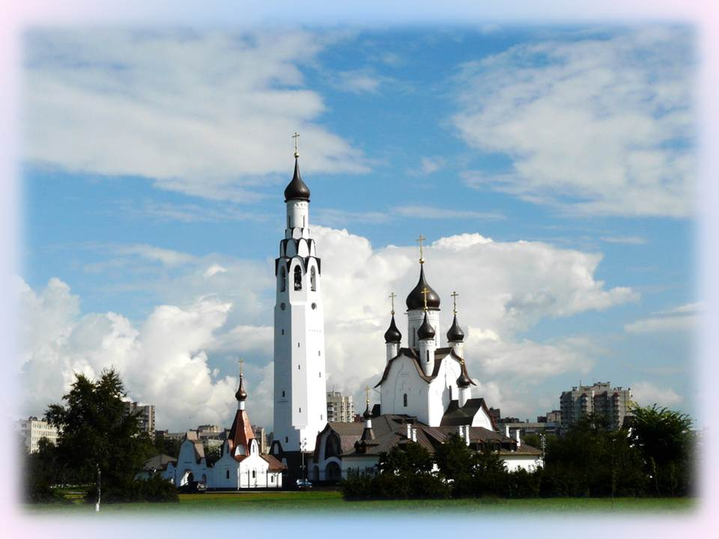
- У каждого человека есть дом, в котором он живет вместе со своими родственниками. Это общий дом для всех членов одной семьи. Есть общий дом и для верующих в Бога людей.
Этот дом называется ХРАМОМ. Это специальное место для молитв, для проведения обрядов и богослужений. Верующие во Христа любят свой дом, потому что в храме душа верующего находит спокойствие и защиту.
Священные сооружения есть и в других культурах:
Мечеть – у мусульман
Синагога – у евреев
Буддийские монастыри – дацаны.
Древнерусские зодчие стремились выделять храмы, церкви среди остальных городских зданий. Для строительства выделялось самое высокое место, чтобы храм было видно издалека.
Издавна храмы строили в самых красивых местах, но перед строительством обычно молились, чтобы Господь указал необходимое место.

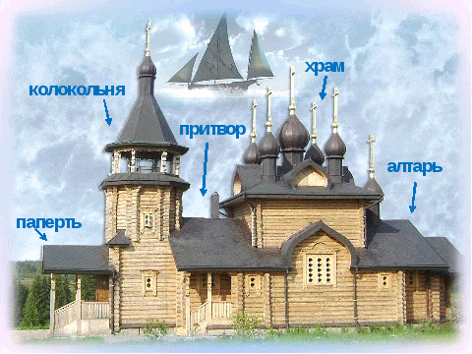

Здание храма завершается сверху куполом, изображающим собой небо.
Купол заканчивается вверху главой, на которой ставится крест во славу Главы Церкви – Иисуса Христа. Часто на храме строят не одну, а несколько глав.
Над входом в храм, а иногда рядом с храмом, строится колокольня, или звонница, т. е. башня, на котором висят колокола.
Раньше колокольным звоном созывали народ на собрание. Колокола звонили во время пожаров, набегов недругов, чтобы собрать всех.
Сейчас колокольный звон употребляется для того, чтобы созывать верующих на молитву, к богослужению, и чтобы возвещать о важнейших частях совершаемой в храме службы:
Звон в один колокол называется «благовест» (благостная, радостная весть о богослужении).
Звон во все колокола, выражающий христианскую радость по поводу торжественного праздника и т.п., называется «трезвон».
Звон колоколов по поводу печального события называется «перезвон».
(Звучит колокольный звон.)
- Какие чувства вызывает у вас колокольный звон?
3. Знакомство с внутренним устройством храма.
Самостоятельная работа - чтение текста «Храм» из учебника. (Приложение)
(Во время чтения учащиеся делают пометки - отмечают незнакомые и непонятные слова.)
4. Словарная работа.
- Какие новые слова-понятия для вас открыл текст?
(Учащиеся зачитывают отмеченные ими непонятные слова: кадило, икона, иконостас, алтарь, канун, благословение).
(Определение понятий сопровождается показом иллюстраций.)
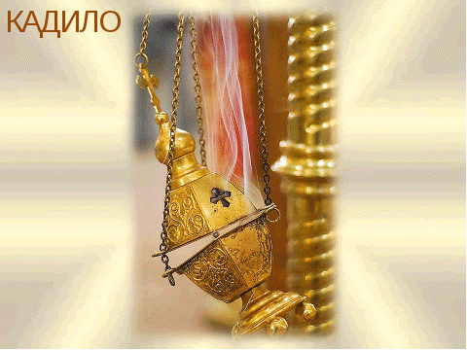
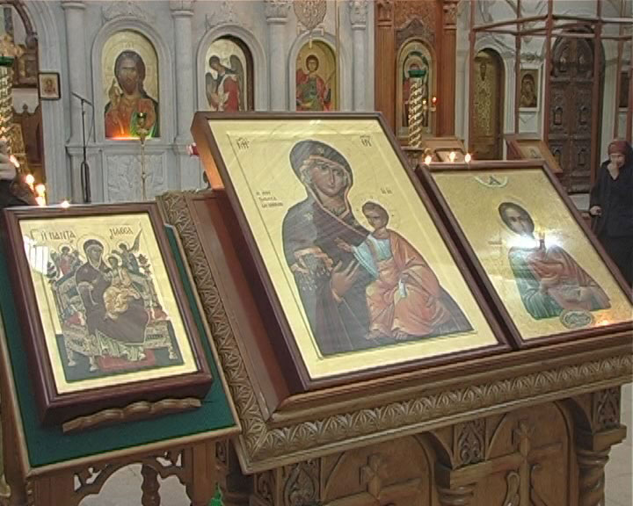
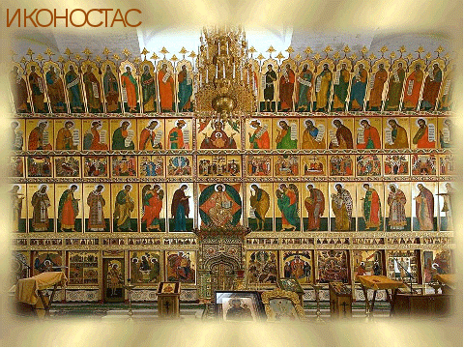
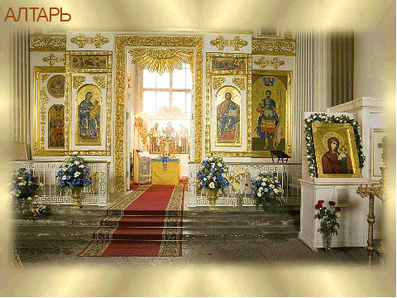
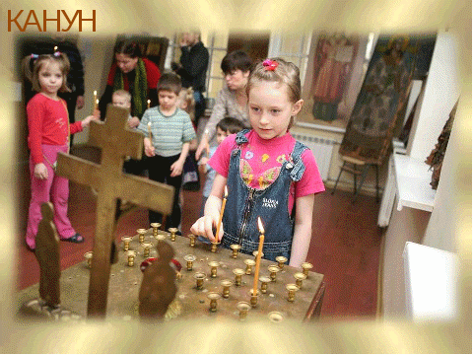
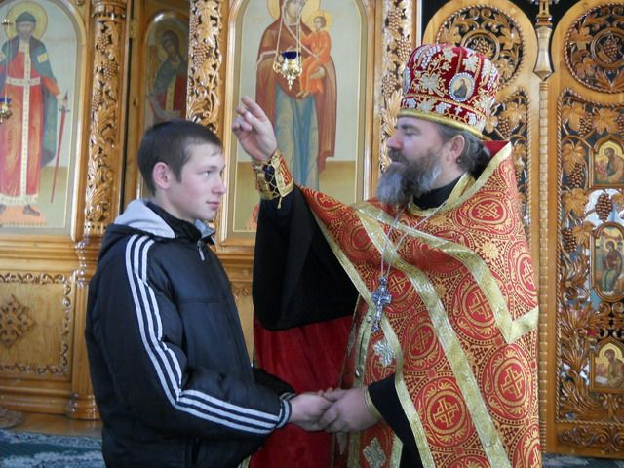
5. Физкультминутка «Море волнуется».
Ребята выполняют различные движения и замирают, услышав слова, которые относятся к теме «Храм».
(Природа, звонарь, радость, свеча, дом, отец, канун, икона, Родина, алтарь, картина, замок, крест, колыбельная, кадило, стихи, Царские врата, молитва).
ІV. Закрепление изученного материала
1. Выступление подготовленного ученика «История храма Александра Невского».
В 1911 году, по просьбе и проекту инженера Казимира Людвиговича Мсциховского, началась постройка школы-церкви.
Основным строительным материалом был дикий желтый камень, которого много в данной местности.
В 1913 году строительство было закончено. В Свято-Александра Невской церкви-школе было два класса и алтарь, а над ними – колокольня. В дни богослужений парты выносились в коридор, а часть их сдвигалась к стенам. Дубовая перегородка между классами раздвигалась, а дверь, отделяющая алтарь от классных комнат, открывалась. Службы в храме проводил приезжий священник из Алчевска.
Вот что о храме этом писалось в журнале «Столица и усадьба» в 1916 году: «За стеной усадьбы Мсциховского находится только что оконченная церковь-школа с памятником Александру II перед ней.
Это сооружение интересно применением дикого камня для кладки стен (стиль архитектурной постройки – романо-византийский). Покрытые черепицей купол и колокольня церкви, равно как и лоджия дома для учителей, оставляют большое впечатление подлинностью своей архитектуры. Кладка напоминает церковные сооружения прошлых веков в Дании, или домики рыбаков в Нормандии»... Подобной оригинальной постройки нет по левобережью Днепра, а селезневский архитектурный ансамбль (усадьба, въездные ворота, школа-церковь) является памятником архитектуры республиканского значения, – писали позже печатные издания.
В 1930 году храм закрыли якобы по «малому числу прихожан», и в здании расположился клуб. После того как прервалась духовная жизнь, в храме размещались разные учреждения, и все они оставили свой отпечаток. Вспоминают, что в первые годы становления советской власти, местный староста вытанцовывал в храме, приговаривая, что Бога нет, и ему, мол, за это ничего не будет. Пьянки и драки были частым явлением в помещениях бывшей церкви после ее закрытия. И однажды ночью сторож через окно увидел женщину, которая бродит по зданию с зажженной свечой, громко плачет и причитает. Приглядевшись, он узнал в ней Пресвятую Богородицу. Скорбящую Богородицу видели в храме несколько раз. Эту легенду местные жители считают святой правдой.
Во время Великой Отечественной войны храм открылся и с 1942 года в нем начали совершаться богослужения.
5 сентября 1947 года храм снова был закрыт, а в здании опять разместили клуб. Церковь переместилась на соседнюю улицу, где был построен Молитвенный дом, закрытый впоследствии в 1961 году по инициативе местной власти.
И только в 1991 году здание Александро-Невской школы-церкви было возвращено верующим. За этот период времени были произведены следующие реставрационные работы: установлены иконостас, Престол, Жертвенник, закончена роспись стен, проведено паровое отопление, приобретена церковная утварь, приобретены и установлены колокола.
С появлением отца Алексея церковь в Селезневке обрела свою новую жизнь, она отразилась своим тихим блеском и на прихожанах. Старухи, которые тридцать лет хранили у себя на чердаке иконы, писанные специально для этой церкви, возвратили их в храм. Были возвращены два деревянных креста, некогда возвышавшиеся над храмом. Кстати, нашлась и была возвращена в церковь многая утварь, не имеющая практической ценности в хозяйстве, но несущая в себе духовный смысл.
2. Дифференцированная работа
1 группа – допишите незаконченное предложение:
Икона – это …
Иконостас – это…
Царские врата – это ..
Канун – это…
Кадить в храме, значит …
Панихидный столик нужен для того, чтобы…
Благословение – это …
2 группа – сделайте подписи к картинкам

Слова – подсказки: Царские врата, канун, икона, алтарь, свеча, иконостас, кадило, икона, священник.
3 группа – вспомните внешнее устройство храма и сделайте соответствующие надписи.
Слова для справок: храм, паперть, притвор, колокольня, алтарь.
3. Правила поведения в храме.
Учитель: Во всех общественных местах существуют определенные правила поведения, и в храме мы должны знать как вести себя правильно, соблюдая церковный этикет.
- Давайте, все вместе составим свод правил поведения в храме.
(Вести себя тихо;
Не разговаривать;
Отключить сотовый телефон;
Не вертеться и не смотреть по сторонам;
Внимательно слушать священника).
- Сейчас вы услышите стихотворения, которые помогут вывести правила для мальчиков и девочек, посещающих храм:
Подготовленные учащиеся читают стихи по ролям.
Памятка мальчику:
Прежде чем зайти в собор,
Головной сними убор,
Злые мысли отгони:
Не нужны тебе они...
Памятка девочке:
Скромную надень одежду,
В брюках в храм идёт невежда,
Голову платком покрой
И тихонько в храме стой.
Мальчику и девочке:
Никого не осуждай,
Помощь нищему подай,
Поставь свечку и потом
Осени себя крестом.
Богомыслие храни,
Лень подальше прогони,
Душой с Богом примирись,
И со всеми ты молись
Богомольцев не толкай,
К чину в храме привыкай.
Не гляди по сторонам —
Неполезно это нам...
Хоть старушка, хоть девица
Не посматривай на лица,
Глазки в землю опусти,
О грехах своих грусти.
И скажу я от души:
Выйти с храма не спеши,
Стой на службе до конца,
Слушай проповедь отца.
Приложись потом к кресту,
Обещание дай Христу,
Что исправиться намерен,
Слову своему будь верен.
Даром время не губи,
Службу Божию полюби.
Воскресенья подожди,
На молитву приходи.
V. Итог урока. Рефлексия.
- Скажите, почему православные христиане с такой любовью и заботой относятся к храмам?
- Вы замечательно сегодня поработали. А сейчас давайте поделимся своими впечатлениями, которые получили на уроке, методом незаконченного предложения:
Я узнал (а), что ________________________ .
Мне понравилось, что __________________ .
Для меня храм – это ____________________ .

